

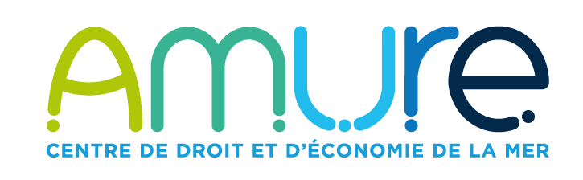

Axe transverse – Pôle Observation, Données et Méthodes de l’UMR AMURE

Action ‘Retours d’expériences science ouverte’

**Formulaire de consentement**

Réalisé dans le cadre de l’action ‘Retours d’expériences science ouverte’ menée par le pôle Observation, Données et Méthodes de l’UMR AMURE, cet entretien a pour objectif de favoriser le partage des retours d'expériences vécues par les collaborateurs de l’UMR AMURE sur la mise en œuvre de démarches relatives à la science ouverte (plan de gestion de données, Data paper, RGPD...).

Selon le règlement européen sur la gestion des données (https://www.cnil.fr/fr/reglement-europeen-protection-donnees), les enquêtés doivent donner explicitement leur accord avant l’entretien après que l’utilisation des données leur ait été explicitée (notice d’information).

Le présent formulaire de consentement permet aux membres de l’UMR AMURE, porteurs de l’action ‘Retours d’expériences science ouverte’, de s’assurer que les enquêtés ont pris connaissance des objectifs des entretiens et qu’ils sont d’accord sur les termes et les conditions de leur participation.

## Collecte et diffusion

Cet entretien doit permettre de recueillir le contexte et vos perceptions sur la mise en œuvre de ces démarches, incluant les éventuels impacts sur vos travaux de recherche et les bonnes pratiques que vous souhaiteriez partager.

La durée de l’entretien peut varier entre 30 minutes et deux heures.

Afin de faciliter le traitement des informations recueillies, l’entretien est enregistré en plus des notes écrites.

Une transcription partielle écrite de l’enregistrement audio sera réalisée post-entretien par l’animateur du pôle Observation, Données et Méthodes. Des extraits de l’entretien seront sélectionnés pour renseigner d’une part les éléments factuels du contexte de la démarche, d’autre part les avis et perceptions sous forme de citation ou de verbatim. L’ensemble de ces éléments sélectionnés seront mis en forme par la chargée de communication de l’unité.

Le document **vous sera soumis pour validation et modifications éventuelles avant diffusion sur le site web de l’UMR AMURE** sur la page du Pôle Observation, Données et Méthodes. L’idée étant de partager votre retour d’expérience sous forme de ‘témoignage’, il est prévu, **après recueil de votre accord, que vos nom et prénom apparaissent**. Un lien vers votre page personnelle en tant que membre de l’unité AMURE sera également réalisé avec votre accord.

## Conservation

L’enregistrement audio sera conservé sur un serveur sécurisé en attente de transcription partielle qui s’opérera dans les 2 semaines (3 mois maximum) suivant l’entretien. Les notes et la transcription de l’entretien sont stockés et conservés de manière sécurisée sur le serveur HumaNum pendant la durée de l’étude (2022-2027).

Le document final mis en forme sera diffusé, après recueil de votre accord, sur le site web de l’UMR AMURE. A la fin de l’étude, l’ensemble de ces documents seront supprimés sur le serveur Humanum.

**CERTIFICAT DE CONSENTEMENT**

Par la présente, j'atteste avoir lu et pris connaissance de l’ensemble des informations ci-dessus et que je consens volontairement à participer à cet entretien. Il m’est possible de mettre fin à cet entretien à tout moment et de refuser de répondre à certaines questions. L’entretien ou des extraits retranscrits de celui-ci peuvent être utilisés aux fins décrites ci-dessus et je n’attends aucun avantage ou compensation financière en échange de ma participation. Je consens à ce que mes nom et prénom apparaissent sur le document final qui sera diffusé sur le site web de l’UMR AMURE après avoir donné mon accord. Je peux retirer mon consentement avant la retranscription de l’enregistrement et demander la destruction immédiate du document sonore en contactant la responsable de l’étude Sophie Leonardi (sophie.leonardi@ifremer.fr).

SIGNATURE (Date, Nom, Prénom)

|  |
| --- |
|  |